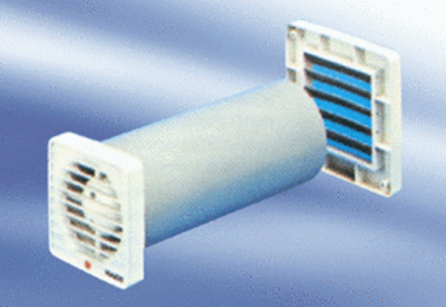Kleinraumventilator ECA 9-4Verpackungseinheit: 1 StückSortiment:
Artikelnummer: 080036Hersteller: MAICO

